МИНИСТЕРСТВО ЭНЕРГЕТИКИ, ПРОМЫШЛЕННОСТИ И СВЯЗИ СТАВРОПОЛЬСКОГО КРАЯ
Государственное бюджетное профессиональное образовательное учреждение «Ставропольский колледж связи имени Героя Советского Союза В.А. Петрова» (ГБПОУ СКС)

КУРСОВАЯ РАБОТА
по междисциплинарному курсу МДК 09.01
«Проектирование и разработка веб-приложений»

Направление подготовки: 09.02.07 Информационные системы и программирование
Тема: «Разработка информационной системы учета успеваемости студентов»

Выполнил: студент 3 курса, группы ИВ-234
Тимченко Тимофей Николаевич

Руководитель: Артемов С.В.

Ставрополь, 2026
ЗАДАНИЕ
на курсовую работу
Студенту Тимченко Т.Н., группа ИВ-234, 3 курса
Тема задания: Разработка информационной системы учета успеваемости студентов.
Исходные данные: необходимо разработать веб-приложение для автоматизации процесса учета успеваемости студентов колледжа, включающее серверную часть на ASP.NET Core Web API и клиентскую часть на React.
Содержание пояснительной записки:
1. Введение (актуальность, цель, задачи, объект и предмет исследования).
2. Теоретическая часть: анализ предметной области; обоснование выбора архитектуры и технологического стека (ASP.NET Core Web API, React, PostgreSQL); проектирование базы данных (ER-диаграмма, таблицы).
3. Практическая часть: архитектура приложения; реализация серверной части (модели, DbContext, контроллеры, DTO, JWT-аутентификация); реализация клиентской части (компоненты, роутинг, взаимодействие с API, графики успеваемости).
4. Заключение.
5. Список используемой литературы.
6. Приложения (листинги кода, скриншоты интерфейса).

Руководитель _______________ / С.В. Артемов /
СОДЕРЖАНИЕ
ВВЕДЕНИЕ 3
1 ПРЕДПРОЕКТНОЕ ИССЛЕДОВАНИЕ ПРЕДМЕТНОЙ ОБЛАСТИ И ТЕХНОЛОГИЙ 6
1.1 Описание и анализ предметной области 6
1.2 Обоснование выбора архитектуры и технологического стека 8
1.3 Обоснование выбора платформы для серверной части 10
1.4 Проектирование базы данных 12
2 РАЗРАБОТКА ИНФОРМАЦИОННОЙ СИСТЕМЫ УЧЕТА УСПЕВАЕМОСТИ СТУДЕНТОВ 16
2.1 Архитектура разрабатываемого приложения 16
2.2 Реализация серверной части 18
2.2.1 Подключение к базе данных и ORM 18
2.2.2 Реализация моделей данных и DbContext 19
2.2.3 Реализация контроллеров Web API 20
2.2.4 Реализация DTO-моделей 21
2.2.5 Бизнес-логика сервисного слоя 22
2.2.6 Аутентификация и авторизация 23
2.3 Реализация клиентской части 24
2.3.1 Структура SPA-приложения 25
2.3.2 Навигация и маршрутизация 26
2.3.3 Взаимодействие с API 27
2.3.4 Управление состоянием и авторизация 27
2.3.5 Верстка и стилизация интерфейса 29
ЗАКЛЮЧЕНИЕ 34
СПИСОК ИСПОЛЬЗОВАННОЙ ЛИТЕРАТУРЫ 36
ПРИЛОЖЕНИЕ А 38
ПРИЛОЖЕНИЕ Б 40

ВВЕДЕНИЕ
В современном мире информационные технологии проникают во все сферы деятельности человека, включая систему образования. Рассматривается проблема автоматизации учебного процесса и необходимость использования специализированных программных средств для управления успеваемостью студентов. Эффективное управление учебным процессом невозможно без использования специализированных программных средств, позволяющих автоматизировать рутинные операции по сбору, хранению и анализу данных об успеваемости студентов. В условиях цифровизации образования разработка информационных систем учета успеваемости становится одним из приоритетных направлений модернизации учебных заведений.
В настоящее время большинство образовательных учреждений России сталкивается с проблемой перехода от бумажного документооборота к электронному. Анализируется ситуация использования электронных таблиц для учета успеваемости и выявляются их недостатки с точки зрения автоматизации и безопасности. Этот переход требует не просто оцифровки существующих процессов, а их кардинального пересмотра с учетом возможностей современных информационных технологий. Использование электронных таблиц для учета успеваемости, хотя и является шагом вперед по сравнению с бумажными журналами, не обеспечивает необходимого уровня автоматизации, безопасности и аналитики.
Актуальность исследования обусловлена необходимостью повышения эффективности управления учебным процессом в средних профессиональных учебных заведениях. Устанавливается, что традиционные методы ведения журналов успеваемости не обеспечивают оперативного доступа к информации и затрудняют анализ динамики успеваемости. Традиционные методы ведения журналов успеваемости в бумажном виде или с использованием электронных таблиц не обеспечивают оперативного доступа к информации, затрудняют анализ динамики успеваемости и не позволяют своевременно выявлять студентов, нуждающихся в дополнительной помощи. Разработка специализированного веб-приложения позволит решить перечисленные проблемы и создать единое информационное пространство для преподавателей, студентов и администрации учебного заведения.
Более того, современные требования к качеству образования предполагают непрерывный мониторинг успеваемости студентов. Для этого необходимы инструменты, позволяющие в режиме реального времени отслеживать динамику оценок, выявлять тенденции и прогнозировать результаты обучения. Только специализированная информационная система может обеспечить такой уровень аналитики, позволяя преподавателям и администрации оперативно реагировать на изменения в успеваемости.
Целью данной курсовой работы является разработка информационной системы учета успеваемости студентов, обеспечивающей автоматизацию процессов хранения, обработки и анализа данных об успеваемости.
Для достижения поставленной цели необходимо решить следующие задачи:
– провести анализ предметной области и существующих решений в области учета успеваемости студентов;
– обосновать выбор архитектуры и технологического стека для разработки веб-приложения;
– спроектировать базу данных для хранения информации о студентах, группах, предметах, преподавателях и оценках;
– разработать серверную часть приложения с использованием ASP.NET Core Web API и Entity Framework Core;
– разработать клиентскую часть приложения с использованием React и обеспечить взаимодействие с серверным API;
– провести тестирование разработанного приложения и апробацию его функциональности.
Объектом исследования является процесс учета успеваемости студентов в образовательном учреждении.
Предметом исследования является разработка веб-приложения для автоматизации учета успеваемости студентов с использованием современных технологий веб-разработки.
В работе использованы методы системного анализа, сравнительного анализа технологий, объектно-ориентированного проектирования и тестирования программного обеспечения.
Структура работы соответствует логике исследования и включает в себя введение, два раздела (теоретический и практический), заключение, список используемой литературы и два приложения.
Практическая значимость работы заключается в создании готового к использованию программного продукта, который может быть внедрен в учебный процесс колледжа для автоматизации учета успеваемости. Разработанная система обладает открытым исходным кодом, что позволяет адаптировать её под специфические требования конкретного образовательного учреждения без дополнительных лицензионных затрат. Кроме того, работа демонстрирует применение современных технологий веб-разработки и может служить образовательным материалом для изучения архитектуры клиент-серверных приложений.
В первом разделе работы проводится анализ предметной области учета успеваемости студентов, рассматриваются существующие решения и их недостатки, обосновывается выбор технологического стека и архитектуры приложения, а также проектируется база данных. Второй раздел посвящен непосредственно разработке приложения: описывается архитектура системы, реализация серверной и клиентской частей, механизмы аутентификации и авторизации, а также особенности взаимодействия компонентов.

1 ПРЕДПРОЕКТНОЕ ИССЛЕДОВАНИЕ ПРЕДМЕТНОЙ ОБЛАСТИ И ТЕХНОЛОГИЙ

1.1 Описание и анализ предметной области
Предметной областью данной работы является образовательный процесс в среднем профессиональном учебном заведении, а именно процессы, связанные с учетом, хранением и анализом данных об успеваемости студентов. В рамках этой предметной области выделяются следующие основные сущности: студенты, учебные группы, преподаватели, учебные предметы и оценки.
Студент является центральной фигурой системы. Каждый студент относится к определенной учебной группе, изучает ряд дисциплин и получает оценки по результатам освоения учебного материала. Учебная группа объединяет студентов одного курса и направления подготовки. Преподаватель ведет одну или несколько дисциплин и выставляет оценки студентам. Оценка фиксирует результат выполнения студентом учебного задания по конкретной дисциплине в определенную дату.
В ходе анализа бизнес-процессов предметной области рассматриваются следующие роли пользователей системы: администратор, преподаватель и студент. Администратор обладает полными правами на управление данными: создание, редактирование и удаление групп, студентов, преподавателей, предметов и оценок. Преподаватель может просматривать данные, добавлять и редактировать оценки по закрепленным за ним предметам. Студент имеет право только на просмотр собственной успеваемости и общей информации о группе.
В результате анализа предметной области определяются следующие функциональные требования к системе: ведение справочников групп, студентов, преподавателей и предметов; учет оценок с привязкой к студенту, предмету и дате выставления; расчет среднего балла студента по всем изучаемым предметам; расчет среднего балла по учебной группе; фильтрацию и поиск данных о студентах; визуализацию успеваемости в виде таблиц и графиков; разграничение доступа на основе ролей с использованием JWT-токенов.
Устанавливаются следующие нефункциональные требования к системе: обеспечение безопасности данных посредством JWT-аутентификации и хеширования паролей; кроссплатформенность (доступ через любой современный веб-браузер); производительность (время отклика API не более 500 мс при нормальной нагрузке); масштабируемость и возможность дальнейшего расширения функциональности; адаптивный интерфейс для работы на различных устройствах (настольных компьютерах, планшетах, смартфонах).
На сегодняшний день анализируется ряд готовых решений для автоматизации учета успеваемости, таких как «1С:Университет», «Электронный журнал», «Google Classroom», «Moodle». Однако данные системы обладают рядом недостатков: высокая стоимость лицензий (особенно для «1С:Университет»); избыточный функционал, который усложняет работу пользователей и требует длительного обучения; сложность интеграции с существующей инфраструктурой учебного заведения; отсутствие возможности глубокой кастомизации под специфические требования конкретного колледжа; зависимость от внешних сервисов и облачных платформ.
В связи с этим разработка собственного веб-приложения, ориентированного на конкретные нужды учебного заведения, представляется целесообразным решением. Разрабатываемая система будет обладать открытым исходным кодом, возможностью модификации под меняющиеся требования и независимостью от сторонних поставщиков программного обеспечения [13].
Анализ предметной области показал, что основные пользователи системы — это преподаватели, администрация и сами студенты. Каждая из этих групп имеет свои специфические потребности. Преподавателям необходим оперативный доступ к журналу успеваемости, возможность быстрого выставления оценок и формирования отчетов. Администрации требуется аналитика по группам и курсам, контроль динамики успеваемости. Студентам важно видеть свои текущие результаты в режиме реального времени.
Учет успеваемости в образовательном процессе включает несколько этапов: планирование учебной нагрузки, фиксация результатов текущего и промежуточного контроля, подведение итогов за семестр и учебный год. На каждом из этих этапов информационная система может оказать существенную помощь, автоматизируя рутинные операции и снижая вероятность человеческой ошибки при обработке данных.
Таким образом, разработка специализированной информационной системы учета успеваемости позволит решить комплекс задач: повысить оперативность доступа к данным, обеспечить их достоверность и безопасность, упростить процессы анализа и отчетности, а также создать единое информационное пространство для всех участников образовательного процесса.

1.2 Обоснование выбора архитектуры и технологического стека
В качестве архитектурного решения для разрабатываемого веб-приложения выбрана клиент-серверная архитектура с разделением на frontend (клиентскую) и backend (серверную) части. Данный подход обеспечивает четкое разграничение ответственности между компонентами системы, независимую разработку и развертывание частей приложения, а также возможность использования серверного API различными клиентскими приложениями (веб, мобильные). Кроме того, разделение интерфейса и бизнес-логики упрощает тестирование, масштабирование и сопровождение системы в долгосрочной перспективе.
Для реализации клиентской части был выбран фреймворк React. React — это декларативная, компонентная JavaScript-библиотека для создания пользовательских интерфейсов, разработанная компанией Meta (ранее Facebook) и представленная публике в 2013 году. Основными преимуществами React являются виртуальный DOM, обеспечивающий высокую производительность обновления интерфейса; компонентный подход, позволяющий создавать переиспользуемые элементы интерфейса; однонаправленный поток данных, упрощающий отладку приложений; огромная экосистема библиотек и инструментов; а также широкое сообщество разработчиков и обширная документация.
При выборе фронтенд-фреймворка рассматриваются следующие критерии, представленные в таблице 4.
Таблица 4 – Сравнительный анализ frontend-фреймворков
Критерий | React | Angular | Vue
Кривая обучения | Низкая | Высокая | Низкая
Производительность DOM | Виртуальный DOM, высокая | Реальный DOM со Change Detection, средняя | Виртуальный DOM, высокая
Управление состоянием | Гибкое (Hooks, Redux, Zustand) | Встроенные сервисы + RxJS | Встроенная реактивность
Экосистема | Огромная | Большая (корпоративная) | Средняя
Типизация | TypeScript (опционально) | TypeScript (обязательно) | TypeScript (опционально)
Размер сообщества | Огромное | Большое | Среднее
Как видно из таблицы 4, рассматриваемый фреймворк обладает оптимальным соотношением простоты освоения, производительности и размера экосистемы. Angular требует значительных временных затрат на изучение и подходит в первую очередь для крупных корпоративных приложений со строгой архитектурой. Vue является достойной альтернативой, но обладает меньшей распространенностью в корпоративной среде и менее развитой экосистемой по сравнению с React.
Кривая обучения выбранного инструмента минимальна благодаря концепции функциональных компонентов и хуков (Hooks), которые позволяют управлять состоянием и жизненным циклом компонентов без необходимости изучения сложных паттернов проектирования, характерных для классовых компонентов. Виртуальный DOM обеспечивает высокую производительность при частых обновлениях интерфейса, что критично для приложений с большим количеством интерактивных элементов и динамически изменяющихся данных.
Вывод: для данной конкретной задачи был выбран React как наиболее оптимальный инструмент, обеспечивающий баланс между простотой разработки, производительностью и возможностями масштабирования [6, 7]. Использование TypeScript вместе с React добавляет строгую типизацию, что снижает количество ошибок на этапе разработки и улучшает поддерживаемость кода.
Рассматриваемый фреймворк использует концепцию виртуального DOM (Document Object Model) для оптимизации обновлений интерфейса. При изменении состояния компонента создается новое виртуальное дерево элементов, сравнивает его с предыдущей версией (diffing algorithm) и применяет к реальному DOM только минимально необходимый набор изменений. Этот подход существенно повышает производительность приложений с интенсивным обновлением данных, что особенно важно для таблиц и графиков успеваемости.
Экосистема данной библиотеки включает огромное количество инструментов для решения типовых задач: React Router для маршрутизации, axios для HTTP-запросов, recharts для визуализации данных, Tailwind CSS для стилизации, Vitest и React Testing Library для тестирования. Наличие готовых решений позволяет сосредоточиться на бизнес-логике приложения, а не на реализации инфраструктурных компонентов.
Важным преимуществом выбранного инструмента является его применимость не только для веб-приложений, но и для мобильной разработки (React Native) и десктоп-приложений (Electron). Это означает, что в случае необходимости расширения системы на мобильные платформы значительная часть кодовой базы может быть переиспользована, что снижает затраты на разработку и обеспечивает единообразие пользовательского опыта.

1.3 Обоснование выбора платформы для серверной части
В качестве платформы для разработки серверной части была выбрана платформа .NET 8 с использованием фреймворка ASP.NET Core Web API [2]. .NET — это кроссплатформенная среда разработки, обеспечивающая высокую производительность, надежность и безопасность приложений. Версия .NET 8 является долгосрочной поддерживаемой (LTS) версией, что гарантирует стабильность и получение обновлений безопасности в течение трех лет с момента выпуска.
Основными преимуществами платформы .NET являются: кроссплатформенность (возможность развертывания на Windows, Linux и macOS без изменения исходного кода); высокая производительность благодаря компиляции JIT (Just-In-Time) и многоуровневым оптимизациям runtime; интеграция с облачной экосистемой Microsoft Azure; строгая типизация языка C#, снижающая количество ошибок на этапе компиляции; обширная стандартная библиотека классов (BCL); поддержка асинхронного программирования (async/await) из коробки; а также встроенные механизмы внедрения зависимостей (Dependency Injection).
Для разработки серверной части веб-приложения существует два основных подхода: ASP.NET Core MVC (Model-View-Controller) с серверным рендерингом страниц и Web API для создания чистого REST API [3]. Поскольку клиентская часть разрабатывается как Single Page Application (SPA) на React, был выбран подход Web API. Данный подход обеспечивает: четкое разделение frontend и backend; возможность использования одного и того же API различными клиентами (веб-приложение, мобильное приложение, десктоп-клиент); упрощение масштабирования серверной части; соответствие современным тенденциям веб-разработки и архитектурным стандартам.
В качестве системы управления базами данных выбрана PostgreSQL — свободная объектно-реляционная СУБД с открытым исходным кодом, разработка которой ведется с 1986 года [8]. PostgreSQL обеспечивает надежность, масштабируемость, поддержку сложных запросов, полнотекстовый поиск, геопространственные данные и строгое соответствие стандартам SQL. По сравнению с Microsoft SQL Server, PostgreSQL не требует лицензионных отчислений, что снижает совокупную стоимость владения системой. По сравнению с MySQL, PostgreSQL предоставляет более широкие возможности для работы со сложными запросами, пользовательскими типами данных и расширениями.
Для взаимодействия с базой данных из кода приложения используется ORM Entity Framework Core с подходом Code First [4, 9]. Данный подход позволяет создавать схему базы данных на основе C# классов-моделей и управлять ее эволюцией с помощью миграций. Code First обеспечивает: сохранение модели данных в виде кода, что упрощает версионирование в системах контроля версий; автоматическую генерацию SQL-запросов; поддержку LINQ для типобезопасных запросов к базе данных; легкость внесения изменений в структуру БД без ручного написания SQL-скриптов.
Entity Framework Core является современной объектно-реляционной технологией доступа к данным, разработанной компанией Microsoft. По сравнению с традиционным подходом ADO.NET, Entity Framework Core позволяет работать с базой данных через объекты C#, абстрагируя разработчика от написания SQL-запросов вручную. Это существенно повышает производительность труда программиста и снижает количество ошибок, связанных с неправильным синтаксисом SQL.
Важным преимуществом выбранного технологического стека является его кроссплатформенность. ASP.NET Core Web API может быть развернут на серверах под управлением Windows Server, Linux (Ubuntu, CentOS, Debian) и в контейнерах Docker. PostgreSQL также доступна на всех основных платформах. React-клиент работает в любом современном браузере. Такая независимость от конкретной операционной системы снижает затраты на инфраструктуру и упрощает развертывание системы в существующей ИТ-инфраструктуре учебного заведения.
Еще одним фактором, обусловившим выбор данного стека, является наличие обширной документации, активных сообществ разработчиков и большого количества готовых решений для типовых задач. Это сокращает время разработки и облегчает дальнейшее сопровождение системы другими специалистами.

1.4 Проектирование базы данных
На основе проведенного анализа предметной области были выделены следующие сущности и связи между ними [12]:
– Группа (Group) — объединяет студентов одного курса и направления подготовки. Связь один-ко-многим со студентами: одна группа может содержать множество студентов, но каждый студент принадлежит только одной группе.
– Студент (Student) — обучающийся, относящийся к группе. Связь многие-ко-многим с предметами через ассоциативную сущность Grade: один студент получает оценки по множеству предметов, и по одному предмету оценки получают многие студенты.
– Преподаватель (Teacher) — педагог, ведущий учебные предметы. Связь один-ко-многим с предметами: один преподаватель может вести несколько предметов, но каждый предмет закреплен за одним преподавателем.
– Предмет (Subject) — учебная дисциплина, изучаемая студентами. Связь многие-ко-многим со студентами через ассоциативную сущность Grade.
– Оценка (Grade) — ассоциативная сущность, связывающая студента, предмет, значение оценки (от 1 до 5 по шкале), дату выставления и комментарий преподавателя.
Логическое проектирование представлено в виде ER-диаграммы (сущность-связь), отражающей структуру данных и взаимосвязи между сущностями (рисунок 1). На диаграмме отображены все сущности, их атрибуты, первичные и внешние ключи, а также типы связей (1:N и M:N через ассоциативную сущность Grade). Диаграмма разработана в соответствии с нотацией Crow's Foot.
Физическое проектирование базы данных включает определение таблиц, полей, типов данных, ограничений целостности и ключей. Структура таблиц представлена в таблице 1.

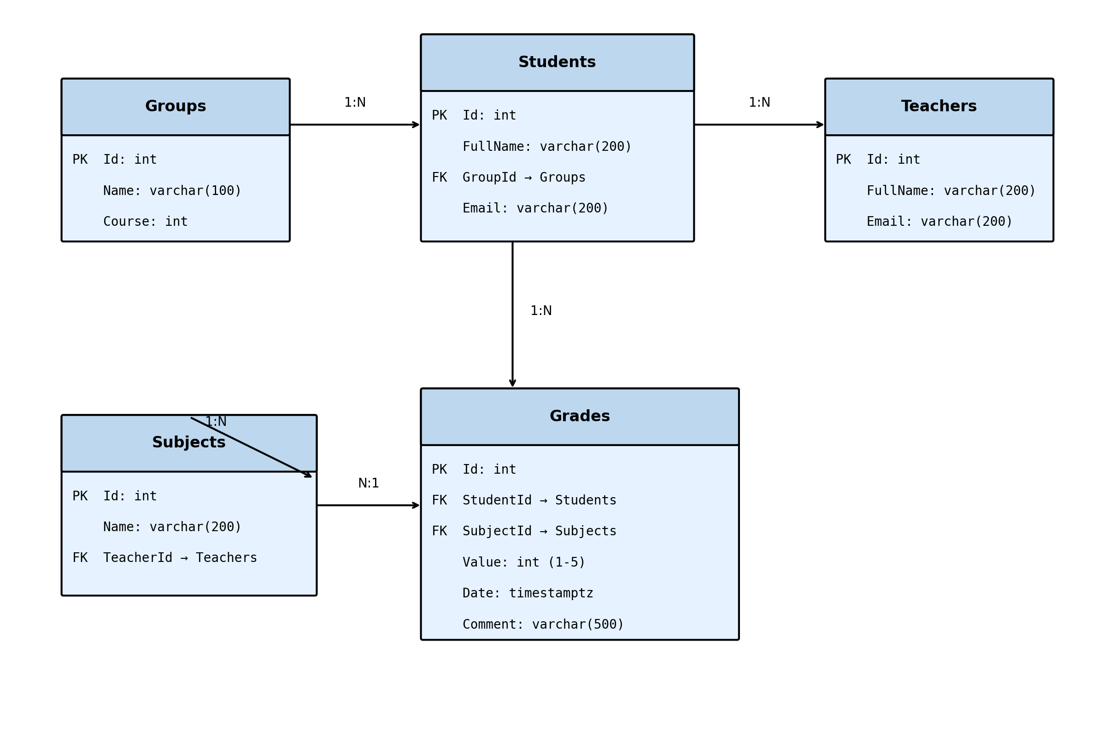
Рисунок 1 – ER-диаграмма базы данных
Таблица 1 – Структура таблиц базы данных
Таблица | Поле | Тип данных | Ограничения
Groups | Id | int | PK, Identity
 | Name | varchar(100) | Not Null
 | Course | int | Not Null, 1-6
Students | Id | int | PK, Identity
 | FullName | varchar(200) | Not Null
 | GroupId | int | FK → Groups, Cascade Delete
 | Email | varchar(200) | Not Null, Unique
Teachers | Id | int | PK, Identity
 | FullName | varchar(200) | Not Null
 | Email | varchar(200) | Not Null, Unique
Subjects | Id | int | PK, Identity
 | Name | varchar(200) | Not Null
 | TeacherId | int | FK → Teachers, Cascade Delete
Grades | Id | int | PK, Identity
 | StudentId | int | FK → Students, Cascade Delete
 | SubjectId | int | FK → Subjects, Cascade Delete
 | Value | int | Not Null, Check 1-5
 | Date | timestamptz | Not Null
 | Comment | varchar(500) | Null
Для обеспечения целостности данных на уровне базы данных определены внешние ключи с правилом каскадного удаления (ON DELETE CASCADE). Это означает, что при удалении группы автоматически удаляются все связанные с ней студенты, а при удалении студента — все его оценки. Индексы созданы на полях внешних ключей (GroupId, TeacherId, StudentId, SubjectId) для ускорения выполнения JOIN-запросов и операций фильтрации.
Подход Code First позволил не только определить структуру таблиц, но и настроить начальные данные (seed data) непосредственно в коде приложения. Метод OnModelCreating класса ApplicationDbContext содержит вызовы HasData для всех сущностей, что обеспечивает автоматическое заполнение базы данных демонстрационными данными при применении миграций.
Нормализация базы данных соответствует третьей нормальной форме (3НФ). Все атрибуты таблиц атомарны (1НФ), каждая таблица имеет первичный ключ и все неключевые атрибуты зависят только от первичного ключа (2НФ), отсутствуют транзитивные функциональные зависимости между неключевыми атрибутами (3НФ). Такая степень нормализации обеспечивает отсутствие избыточности данных и гарантирует целостность при выполнении операций вставки, обновления и удаления.
Для оптимизации производительности наиболее часто используемых запросов в базе данных созданы индексы на внешние ключи и поля, участвующие в условиях WHERE и JOIN. Индексы значительно ускоряют выполнение запросов на выборку данных, хотя и незначительно замедляют операции вставки и обновления. В контексте системы учета успеваемости преобладают операции чтения (просмотр успеваемости, формирование отчетов), поэтому использование индексов оправдано.

2 РАЗРАБОТКА ИНФОРМАЦИОННОЙ СИСТЕМЫ УЧЕТА УСПЕВАЕМОСТИ СТУДЕНТОВ

2.1 Архитектура разрабатываемого приложения
Разработанное приложение построено по трехуровневой клиент-серверной архитектуре с четким разделением ответственности между компонентами [15]. Взаимодействие компонентов системы осуществляется по следующей схеме: браузер пользователя → SPA-приложение (React) → HTTP-запросы к REST API → ASP.NET Core Backend → Entity Framework Core → PostgreSQL.
Клиентская часть (frontend) реализована с использованием React 19, TypeScript, Tailwind CSS и библиотеки recharts для построения графиков. Для маршрутизации используется React Router v6, для HTTP-запросов — axios, для управления состоянием авторизации — React Context API. JWT-токен хранится в localStorage браузера и автоматически передается в заголовке Authorization каждого HTTP-запроса к защищенным ресурсам.
Серверная часть (backend) реализована на платформе .NET 8 с использованием многоуровневой архитектуры, включающей слой контроллеров (Presentation), слой сервисов (Business Logic) и слой репозиториев (Data Access). Контроллеры обрабатывают HTTP-запросы, выполняют валидацию входных данных и делегируют бизнес-логику сервисам. Сервисы инкапсулируют правила обработки данных и взаимодействуют с репозиториями. Репозитории абстрагируют доступ к базе данных через Entity Framework Core.
Такая архитектура обеспечивает высокую тестируемость приложения: каждый слой может быть протестирован независимо с использованием mock-объектов и фреймворка xUnit. Кроме того, разделение ответственности упрощает сопровождение кода и позволяет вносить изменения в один слой без затрагивания других.
Структура папок серверной части представлена в таблице 2, клиентской части — в таблице 3.
Таблица 2 – Структура серверной части
Папка | Назначение
Models/ | Сущности базы данных (Group, Student, Teacher, Subject, Grade)
DTOs/ | Модели передачи данных (запросы и ответы API)
Data/ | Контекст базы данных ApplicationDbContext
Repositories/ | Репозитории для доступа к данным (Generic + Specific)
Services/ | Сервисы бизнес-логики
Controllers/ | REST API контроллеры
Auth/ | JWT-аутентификация (JwtService, JwtSettings)
Migrations/ | Миграции Entity Framework Core
Таблица 3 – Структура клиентской части
Папка | Назначение
src/components/ | Переиспользуемые компоненты (Layout, PrivateRoute)
src/context/ | React Context (AuthContext)
src/pages/ | Страницы приложения (Login, Dashboard, Students и др.)
src/services/ | HTTP-клиент axios и API-методы
src/types/ | TypeScript интерфейсы
Взаимодействие между клиентской и серверной частями осуществляется посредством HTTP-протокола в формате JSON. API соответствует принципам REST: использование стандартных HTTP-методов (GET, POST, PUT, DELETE) для операций с ресурсами; работа с ресурсами через единообразные URI; отсутствие состояния между запросами (stateless). Все ответы API возвращаются в единообразном формате с соответствующими HTTP-статусами (200 OK, 201 Created, 204 No Content, 404 Not Found, 401 Unauthorized).
Трехуровневая архитектура обеспечивает высокую сопровождаемость кода. Каждый слой отвечает только за свою зону ответственности: контроллеры — за обработку HTTP-запросов и формирование ответов, сервисы — за реализацию бизнес-логики, репозитории — за доступ к данным. Такое разделение позволяет модифицировать один слой без влияния на другие. Например, замена Entity Framework Core на другой ORM потребует изменений только в слое репозиториев, а контроллеры и сервисы останутся неизменными.
Важным элементом архитектуры является механизм внедрения зависимостей (Dependency Injection, DI), встроенный в ASP.NET Core. Контейнер DI регистрирует реализации сервисов и репозиториев с различными временами жизни (Transient, Scoped, Singleton). Репозитории регистрируются как Scoped (один экземпляр на HTTP-запрос), что обеспечивает корректную работу с контекстом базы данных. JwtService регистрируется как Scoped, поскольку может зависеть от конфигурации запроса.

2.2 Реализация серверной части
Серверная часть приложения реализована с использованием платформы .NET 8 и фреймворка Web API. Архитектура серверной части построена по принципу разделения ответственности и включает четыре основных уровня: уровень представления (Controllers), уровень бизнес-логики (Services), уровень доступа к данным (Repositories) и уровень данных (Models + Entity Framework Core).

2.2.1 Подключение к базе данных и ORM
Подключение к базе данных реализовано через класс ApplicationDbContext, наследующий DbContext из Entity Framework Core. В методе OnModelCreating определены связи между сущностями с помощью Fluent API и зарегистрированы seed-данные для первоначального наполнения базы данных. Seed-данные включают: 5 учебных групп (ИС-101, ИС-102, ИС-201, ИС-202, ИС-301), 5 преподавателей, 5 предметов (Математика, Программирование, Базы данных, Веб-разработка, Английский язык), 20 студентов (по 4 в каждой группе) и 100 оценок (по 5 оценок на каждого студента).
Подход Code First позволяет автоматически генерировать схему базы данных на основе C# классов-моделей и управлять ее эволюцией с помощью миграций [4]. Для создания миграции используется команда dotnet ef migrations add InitialCreate, а для применения — dotnet ef database update. Миграции сохраняются в папке Migrations и включают как код на C#, описывающий изменения схемы, так и снимок модели (ModelSnapshot), позволяющий определить, какие изменения необходимо применить.
Конфигурация подключения к базе данных осуществляется в файле appsettings.json, где определяется строка подключения с параметрами сервера, порта, имени базы данных, имени пользователя и пароля. При разработке использовался локальный сервер PostgreSQL, запущенный в Docker-контейнере, что обеспечило изолированную среду и возможность быстрого восстановления начального состояния базы данных. Для продакшн-развертывания строка подключения может быть переопределена через переменные окружения, что соответствует современным практикам конфигурирования приложений.
Инициализация данных (seed data) является важным элементом системы, поскольку позволяет сразу после развертывания продемонстрировать работу приложения на реалистичных данных. В методе OnModelCreating класса ApplicationDbContext с помощью вызовов HasData определены начальные значения для всех сущностей. Группы распределены по курсам с 1 по 3, студенты равномерно распределены по группам, преподаватели закреплены за предметами, а оценки сгенерированы с учетом реалистичного распределения (большинство оценок — 4 и 5, некоторые — 3, единичные — 2). Такой подход позволяет сразу проверить функциональность отчетов, графиков и фильтрации.

2.2.2 Реализация моделей данных и DbContext
Модели данных соответствуют спроектированным таблицам и содержат атрибуты валидации из пространства имен System.ComponentModel.DataAnnotations. Например, модель Student содержит поля Id, FullName, Email и навигационное свойство Group для связи с таблицей Groups. Поле FullName помечено атрибутами [Required] и [MaxLength(200)], поле Email — [Required], [EmailAddress] и [MaxLength(200)]. Модель Grade содержит внешние ключи StudentId и SubjectId, а также ограничение [Range(1, 5)] для поля Value, гарантирующее, что оценка находится в допустимом диапазоне.
Класс ApplicationDbContext регистрируется в контейнере зависимостей с использованием метода AddDbContext. Строка подключения к PostgreSQL хранится в файле конфигурации appsettings.json и передается в метод UseNpgsql. При запуске приложения автоматически выполняется метод Database.Migrate(), который применяет все ожидающие миграции и гарантирует актуальность схемы базы данных.
Каждая модель данных содержит навигационные свойства, обеспечивающие связи между сущностями. Например, модель Group содержит коллекцию Students типа ICollection<Student>, что позволяет Entity Framework Core автоматически загружать связанных студентов при выполнении запроса Include. Аналогично, модель Grade содержит навигационные свойства Student и Subject, что позволяет получать полную информацию об оценке, включая имя студента и название предмета, без необходимости выполнения дополнительных запросов.
Fluent API, используемый в методе OnModelCreating, предоставляет более гибкие возможности конфигурации по сравнению с атрибутами данных. С помощью Fluent API определены точные имена таблиц, имена столбцов, типы данных PostgreSQL (например, timestamptz для полей даты), правила каскадного удаления и поведение при удалении связанных записей. Такой подход обеспечивает полный контроль над генерируемой схемой базы данных и позволяет использовать специфические возможности выбранной СУБД.

2.2.3 Реализация контроллеров Web API
Контроллеры реализуют принципы RESTful API [3]. Каждый контроллер (GroupsController, StudentsController, TeachersController, SubjectsController, GradesController) обеспечивает выполнение CRUD-операций. Контроллеры используют атрибуты маршрутизации [Route("api/[controller]")] и HTTP-методов ([HttpGet], [HttpPost], [HttpPut], [HttpDelete]). Для документирования API применяются атрибуты ProducesResponseType, указывающие возможные коды ответа и типы возвращаемых данных.
Дополнительно реализованы специализированные эндпоинты: GET /api/students/{id}/performance — возвращает полную успеваемость студента по всем предметам со списком оценок и средним баллом; GET /api/grades/group/{id}/average — вычисляет и возвращает средний балл группы, общее количество оценок и номер курса. Эти эндпоинты демонстрируют возможности LINQ и агрегации данных на уровне сервисов.
Доступ к операциям создания, обновления и удаления ограничен с помощью атрибутов авторизации. Например, метод Create групп доступен только преподавателям и администраторам ([Authorize(Roles = "Admin,Teacher")]), а метод Delete — только администраторам ([Authorize(Roles = "Admin")]). Это обеспечивает разграничение прав доступа в соответствии с требованиями предметной области.
Валидация входных данных выполняется на нескольких уровнях. На уровне моделей используются атрибуты DataAnnotations ([Required], [Range], [MaxLength], [EmailAddress]). На уровне контроллеров применяется атрибут [ApiController], который автоматически проверяет ModelState и возвращает ответ 400 Bad Request при наличии ошибок валидации. На уровне сервисов выполняется бизнес-валидация: проверка существования связанных сущностей, проверка уникальности email, проверка допустимости значений оценок.
Для документирования API используется Swagger/OpenAPI. Библиотека Swashbuckle.AspNetCore автоматически генерирует интерактивную документацию на основе контроллеров, их методов, атрибутов маршрутизации и XML-комментариев. Swagger UI доступен по адресу /swagger и позволяет выполнять тестовые запросы прямо из браузера. Для защищенных эндпоинтов настроена возможность авторизации через JWT-токен, что делает процесс тестирования полностью самодостаточным.

2.2.4 Реализация DTO-моделей
Для разграничения внутренних сущностей базы данных и данных, передаваемых через API, используются DTO-модели (Data Transfer Objects). Для каждой сущности созданы три варианта DTO: Dto — для ответов API (содержит вычисляемые поля, например StudentsCount, GroupName, TeacherName); CreateDto — для создания записи; UpdateDto — для обновления записи. Такое разделение обеспечивает безопасность (исключение циклических ссылок при сериализации JSON) и гибкость (возможность возвращать разный набор полей в зависимости от контекста запроса).
Например, StudentDto содержит поля Id, FullName, Email, GroupId и GroupName, полученное из навигационного свойства Group. Это исключает необходимость выполнения дополнительных запросов на стороне клиента для получения названия группы. DTO-модели создаются в сервисном слое путем проекции сущностей базы данных с использованием LINQ или ручного маппинга.
Преимущества использования DTO-моделей многочисленны. Во-первых, они обеспечивают безопасность, исключая из ответов API чувствительные данные (например, хеши паролей или служебные поля). Во-вторых, DTO позволяют агрегировать данные из нескольких сущностей в один объект, снижая количество запросов между клиентом и сервером. В-третьих, разделение CreateDto и UpdateDto позволяет определять разные наборы обязательных полей для операций создания и обновления. В-четвертых, DTO служат контрактом API, стабилизируя интерфейс взаимодействия даже при изменении внутренней структуры базы данных.
Для преобразования между сущностями и DTO в проекте используется ручной маппинг в сервисном слое. Хотя существуют автоматические мапперы (AutoMapper), в данном проекте был выбран ручной подход из соображений простоты и прозрачности кода. Каждый сервисный метод явно описывает, какие поля копируются из сущности в DTO, что упрощает отладку и сопровождение.

2.2.5 Бизнес-логика сервисного слоя
Бизнес-логика инкапсулирована в сервисах (GroupService, StudentService, TeacherService, SubjectService, GradeService). Сервисы внедряются в контроллеры через конструктор с использованием встроенного механизма Dependency Injection ASP.NET Core. Каждый сервис реализует соответствующий интерфейс (IGroupService, IStudentService и т.д.), что обеспечивает слабую связанность компонентов и возможность замены реализации без изменения контроллеров.
Репозитории обеспечивают абстракцию доступа к данным. Базовый класс GenericRepository<T> реализует стандартные операции CRUD с использованием асинхронных методов Entity Framework Core (ToListAsync, FindAsync, AddAsync, SaveChangesAsync). Специализированные репозитории (StudentRepository, GradeRepository) наследуют GenericRepository и добавляют методы для выполнения специфических запросов, таких как GetByStudentIdAsync, GetByGroupIdAsync, GetAverageByGroupIdAsync. Паттерн Repository позволяет изолировать слой доступа к данным и облегчает модульное тестирование.
Сервисный слой инкапсулирует бизнес-правила приложения. Например, при добавлении оценки GradeService проверяет существование студента и предмета, валидирует значение оценки (1–5) и устанавливает текущую дату, если дата не передана. При удалении студента StudentService проверяет наличие связанных оценок и либо запрещает удаление, либо делегирует каскадное удаление базе данных в зависимости от настроек. Такая централизация бизнес-логики упрощает внесение изменений и гарантирует единообразие обработки данных во всех контроллерах.
Интерфейсы репозиториев и сервисов (IGroupRepository, IGroupService и т.д.) определяют контракты взаимодействия между слоями. Использование интерфейсов позволяет применять принцип инверсии зависимостей (Dependency Inversion Principle из SOLID): модули верхних уровней (контроллеры) зависят от абстракций, а не от конкретных реализаций. Это дает возможность в будущем заменить Entity Framework Core на другую технологию доступа к данным (например, Dapper или raw ADO.NET) без изменения контроллеров и сервисов.
Асинхронность является ключевой характеристикой серверной части. Все методы репозиториев и сервисов используют async/await, что позволяет освобождать потоки выполнения во время ожидания ответа от базы данных. Это повышает масштабируемость приложения: сервер может обрабатывать большее количество одновременных запросов при том же количестве потоков. Асинхронные операции особенно важны для веб-приложений, где основное узкое место — это ввод-вывод (I/O) при обращении к базе данных.

2.2.6 Аутентификация и авторизация
Аутентификация и авторизация реализованы на основе JWT-токенов (JSON Web Tokens) [16]. При входе в систему пользователь отправляет POST-запрос на /api/auth/login с email и паролем. В демонстрационном режиме роль определяется по содержимому email (admin, teacher или student). JwtService генерирует токен, содержащий claims с email, полным именем и ролью пользователя. Токен подписывается симметричным ключом (HMAC SHA-256) и имеет срок действия 60 минут. Реализация интерфейса входа в систему представлена на рисунке 2.
Валидация токена выполняется middleware JwtBearer на каждом запросе к защищенным ресурсам. Атрибуты [Authorize] и [Authorize(Roles = "Admin")] ограничивают доступ к операциям создания, обновления и удаления данных. Swagger UI настроен с поддержкой JWT-авторизации: кнопка «Authorize» позволяет ввести токен и выполнять аутентифицированные запросы напрямую из документации API.
Конфигурация JWT и CORS производится в файле Program.cs. CORS настроен для разрешения запросов с origin http://localhost:3000 и http://localhost:4200 с поддержкой credentials, что обеспечивает возможность разработки и тестирования клиентской части на различных портах без проблем с кросс-доменными запросами.
Безопасность приложения обеспечивается на нескольких уровнях. На транспортном уровне рекомендуется использование HTTPS (порт 7001 в конфигурации разработки). На уровне аутентификации применяются JWT-токены с коротким сроком жизни (60 минут) и подписью на основе симметричного ключа. На уровне авторизации реализована ролевая модель с тремя уровнями доступа. На уровне данных используются параметризованные запросы Entity Framework Core, что исключает возможность SQL-инъекций.
В демонстрационной версии приложения аутентификация упрощена: пароли не хранятся в базе данных, а роль пользователя определяется по содержимому email-адреса. В производственной версии необходимо добавить хеширование паролей с использованием алгоритма bcrypt или Argon2, хранение паролей в отдельной таблице Users, а также реализовать механизм обновления токенов (refresh tokens) для повышения безопасности.

2.3 Реализация клиентской части
Клиентская часть разработана как одностраничное приложение (Single Page Application, SPA) с использованием React 19 и TypeScript. Архитектура приложения основана на разделении на страницы (pages) и компоненты (components). Страницы соответствуют маршрутам приложения и представляют собой полноценные экраны интерфейса. Компоненты обеспечивают переиспользуемую функциональность.

2.3.1 Структура SPA-приложения
Приложение разделено на модули по функциональному назначению. Папка src/pages/ содержит компоненты-страницы: LoginPage — форма авторизации; DashboardPage — панель управления со статистикой; StudentsPage — таблица студентов с фильтрацией; StudentDetailPage — детальная информация о студенте с графиком; GroupsPage — список групп; SubjectsPage — список предметов; AddGradePage — форма добавления оценки. Папка src/components/ содержит переиспользуемые компоненты: Layout — навигационная панель и обертка; PrivateRoute — защита от неавторизованного доступа.
Каждая страница представляет собой функциональный React-компонент, использующий хуки (Hooks) для управления состоянием и побочными эффектами. Хук useState применяется для хранения локального состояния компонента (списки данных, значения полей форм, флаги загрузки). Хук useEffect используется для выполнения побочных эффектов: загрузки данных с сервера при монтировании компонента, подписки на события, обновления заголовка страницы. Хук useParams из react-router-dom позволяет получать параметры маршрута (например, идентификатор студента в URL /students/5).
Компонент Layout является каркасом всего приложения. Он содержит навигационную панель с логотипом, ссылками на основные разделы и кнопкой выхода. Нижняя часть Layout содержит подвал страницы с информацией о приложении. Между навигацией и подвалом располагается основное содержимое, которое динамически изменяется в зависимости от текущего маршрута. Layout также отвечает за отображение индикатора загрузки (спиннер) при ожидании ответа от сервера.
Компонент PrivateRoute реализован как обертка (Higher-Order Component), которая проверяет наличие JWT-токена в localStorage перед рендерингом защищенного содержимого. Если токен отсутствует или истек срок его действия, компонент перенаправляет пользователя на страницу авторизации. Такой подход централизует логику защиты маршрутов и исключает дублирование проверок в каждой странице.

2.3.2 Навигация и маршрутизация
Маршрутизация настроена с помощью библиотеки React Router v6 [11]. Определены следующие маршруты: /login — страница авторизации с формой входа; /dashboard — дашборд с общей статистикой (количество студентов, групп, предметов, оценок) и таблицей средних баллов по группам; /students — таблица студентов с фильтрацией по группе; /students/:id — карточка студента с полной успеваемостью и графиком; /groups — список учебных групп в виде карточек; /subjects — таблица предметов с указанием преподавателей; /grades/add — форма добавления новой оценки.
Все маршруты, кроме /login, защищены компонентом PrivateRoute, который проверяет наличие токена в localStorage и перенаправляет неавторизованных пользователей на страницу входа. При переходе между страницами браузер не выполняет полную перезагрузку, а динамически подменяет содержимое, что обеспечивает высокую скорость работы интерфейса.
Навигационная панель адаптируется в зависимости от роли авторизованного пользователя. Администратор видит все пункты меню, включая управление группами, предметами и пользователями. Преподаватель имеет доступ к журналу оценок и форме добавления оценки. Студент может просматривать только собственную успеваемость и общую информацию о группе. Такое адаптивное меню реализовано с помощью условного рендеринга на основе значения role из AuthContext.
Страница DashboardPage является центральной точкой входа после авторизации. Она отображает сводную статистику системы: общее количество студентов, групп, предметов и оценок. Ниже располагается таблица со средними баллами по группам, позволяющая быстро оценить академическую успеваемость по курсам. Данные для дашборда загружаются параллельно с помощью Promise.all, что минимизирует время ожидания.

2.3.3 Взаимодействие с API
Взаимодействие с серверным API реализовано через HTTP-клиент axios с базовым URL https://localhost:7001/api [5]. Для каждой сущности создан отдельный набор методов: groupsApi, studentsApi, subjectsApi, gradesApi, authApi. Axios-interceptor автоматически добавляет заголовок Authorization с JWT-токеном из localStorage к каждому исходящему запросу. Это исключает необходимость ручного добавления заголовка в каждом методе API и гарантирует, что все запросы к защищенным ресурсам содержат актуальный токен.
Для типизации данных используются TypeScript интерфейсы, определенные в папке src/types/. Интерфейсы описывают структуру сущностей (Student, Group, Teacher, Subject, Grade), а также специализированные типы (StudentPerformance, GroupAverage, AuthResponse). Типизация позволяет выявлять ошибки на этапе компиляции и обеспечивает автодополнение в редакторе кода.
Axios-интерсептор настроен таким образом, что при получении ответа с кодом 401 Unauthorized происходит автоматический вызов метода logout из AuthContext и перенаправление на страницу входа. Это обрабатывает ситуацию истечения срока действия токена или его аннулирования на стороне сервера. При возникновении сетевых ошибок (код 500 или отсутствие соединения) отображается уведомление с описанием проблемы.
Обработка ошибок на стороне клиента реализована единообразно. Каждый API-метод обернут в конструкцию try-catch. В блоке catch ошибка логируется в консоль и отображается пользователю через alert или встроенный механизм уведомлений. Для форм валидация выполняется перед отправкой запроса: проверяется заполнение обязательных полей, корректность формата email, допустимость числовых значений.

2.3.4 Управление состоянием и авторизация
Управление состоянием авторизации реализовано через React Context API (AuthContext). Контекст предоставляет методы login, logout и флаг isAuthenticated. При входе данные пользователя (token, email, role, expiration) сохраняются в localStorage, при выходе — удаляются. Это обеспечивает сохранение сессии при перезагрузке страницы и закрытии браузера. AuthContext обертывает все приложение, поэтому любой компонент может получить доступ к данным авторизации через хук useAuth.
Страница StudentsPage отображает таблицу всех студентов с возможностью фильтрации по учебной группе. Для фильтрации используется состояние selectedGroup (React useState) и метод filter массива студентов. При выборе группы из выпадающего списка таблица обновляется динамически без перезагрузки страницы. Каждая строка таблицы содержит ссылку «Подробнее», ведущую на страницу детальной информации о студенте.
Страница StudentDetailPage загружает данные об успеваемости студента через эндпоинт GET /api/students/{id}/performance. Полученные оценки отображаются в двух форматах: список оценок по предметам с цветовой индикацией (зеленый — оценка 4-5, желтый — 3, красный — 1-2) и линейный график, построенный с помощью библиотеки recharts. График наглядно демонстрирует распределение оценок по различным предметам. В верхней части страницы отображается общий средний балл студента.
Библиотека recharts предоставляет декларативный подход к созданию диаграмм на React. Для отображения успеваемости используется компонент BarChart с осями X (предметы) и Y (оценки). Каждый столбец окрашивается в соответствии со значением оценки с помощью функции cellFill. Дополнительно на график накладывается линия среднего балла (ReferenceLine), что позволяет визуально сравнить оценки по конкретным предметам со средним показателем. График адаптивен и корректно отображается на экранах различной ширины.
Страница AddGradePage предоставляет интерфейс для добавления новой оценки. Форма использует управляемые компоненты (controlled components), где значение каждого поля хранится в состоянии React и синхронизируется с элементом ввода. При выборе студента из выпадающего списка подгружается информация о его группе. При выборе предмета отображается имя преподавателя. После успешного сохранения оценки форма очищается, что позволяет быстро ввести следующую оценку.

2.3.5 Верстка и стилизация интерфейса
Стилизация интерфейса выполнена с использованием Tailwind CSS — утилитарного CSS-фреймворка [10]. Tailwind позволяет быстро создавать адаптивные интерфейсы без написания собственных CSS-файлов, применяя готовые утилитарные классы непосредственно в разметке JSX. В проекте использованы классы для создания карточек (bg-white rounded-lg shadow), таблиц (min-w-full divide-y), форм (border border-gray-300 rounded-md), навигационной панели (flex justify-between h-16) и индикаторов статуса (цветные бейджи для оценок).
Страница AddGradePage предоставляет форму для добавления новой оценки. Форма содержит: выпадающий список студентов (загружается с сервера); выпадающий список предметов; поле выбора оценки (1-5); поле даты (по умолчанию — текущая дата); текстовое поле для комментария. При отправке формы выполняется POST-запрос к /api/grades. В случае успеха отображается сообщение и происходит перенаправление на страницу студентов. Валидация данных выполняется как на стороне клиента (обязательные поля), так и на стороне сервера. (рисунок 7)
Все интерфейсные элементы адаптированы для работы на мобильных устройствах с использованием responsive-префиксов (md:, lg:). Это обеспечивает корректное отображение приложения на экранах различных размеров — от смартфонов до настольных мониторов. Интерфейс страницы авторизации представлен на рисунке 2.
Дизайн интерфейса выполнен в современном минималистичном стиле. Основная цветовая палитра основана на оттенках синего (primary color), серого (фоновые элементы) и белого (карточки и модальные окна). Для обозначения статусов используются семантические цвета: зеленый для успешных операций и хороших оценок, желтый для предупреждений и удовлетворительных оценок, красный для ошибок и неудовлетворительных оценок. Такой подход делает интерфейс интуитивно понятным и снижает когнитивную нагрузку на пользователя.
Формы ввода данных оформлены с учетом современных практик UX-дизайна. Поля содержат плейсхолдеры с примерами заполнения, метки (labels) связаны с полями через атрибут htmlFor для обеспечения доступности. При возникновении ошибок валидации соответствующее поле подсвечивается красной рамкой, а текст ошибки отображается под полем. Кнопки отправки формы блокируются на время выполнения запроса, что предотвращает повторную отправку и случайное дублирование данных.
Таблицы данных (StudentsPage, SubjectsPage) оформлены с использованием утилитарных классов Tailwind. Заголовки таблиц имеют серый фон и жирный шрифт. Строки чередуют белый и светло-серый фон для улучшения читаемости. При наведении курсора на строку она подсвечивается более темным оттенком. Для таблиц с большим количеством столбцов на мобильных устройствах применяется горизонтальная прокрутка, что сохраняет структуру данных без потери информации.
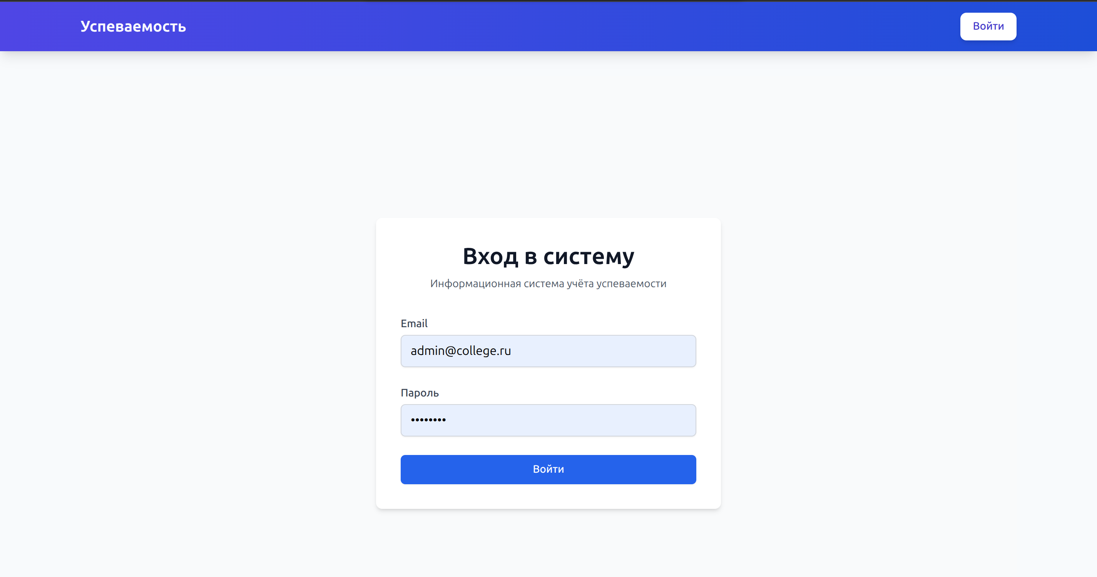
Рисунок 2 – Страница авторизации

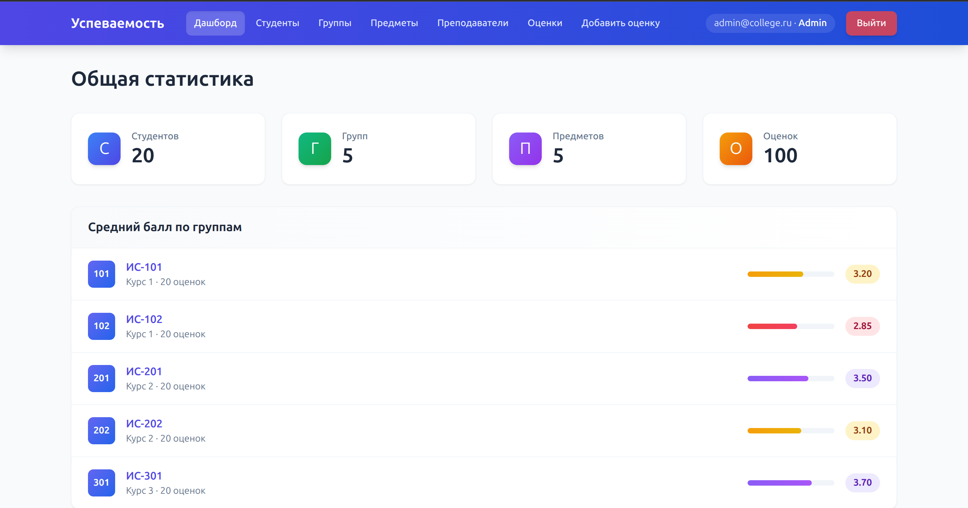
Рисунок 3 – Главная страница (дашборд)

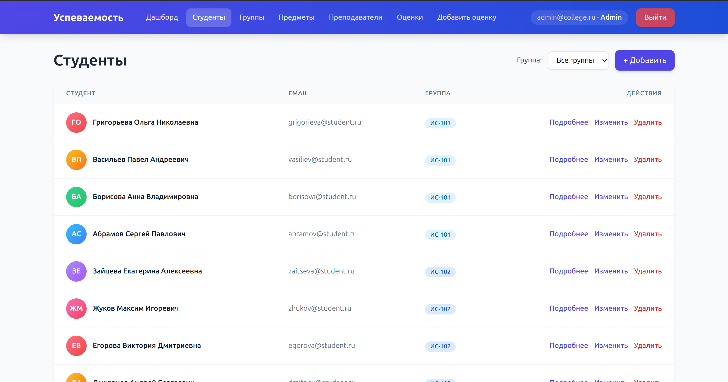
Рисунок 4 – Страница управления студентами

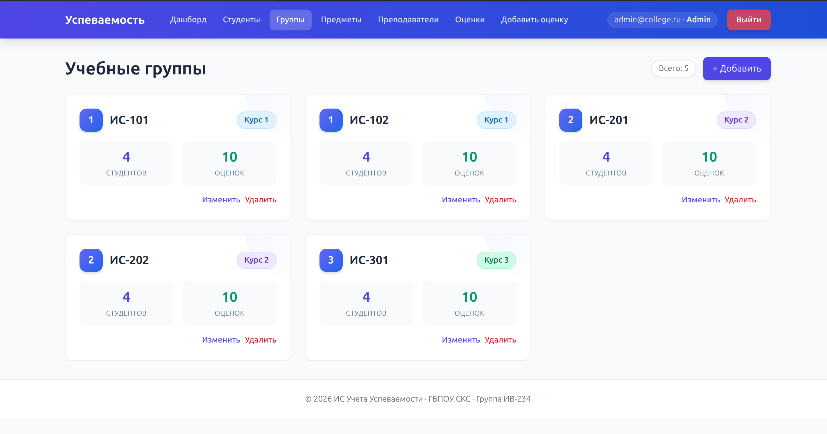
Рисунок 5 – Страница управления группами

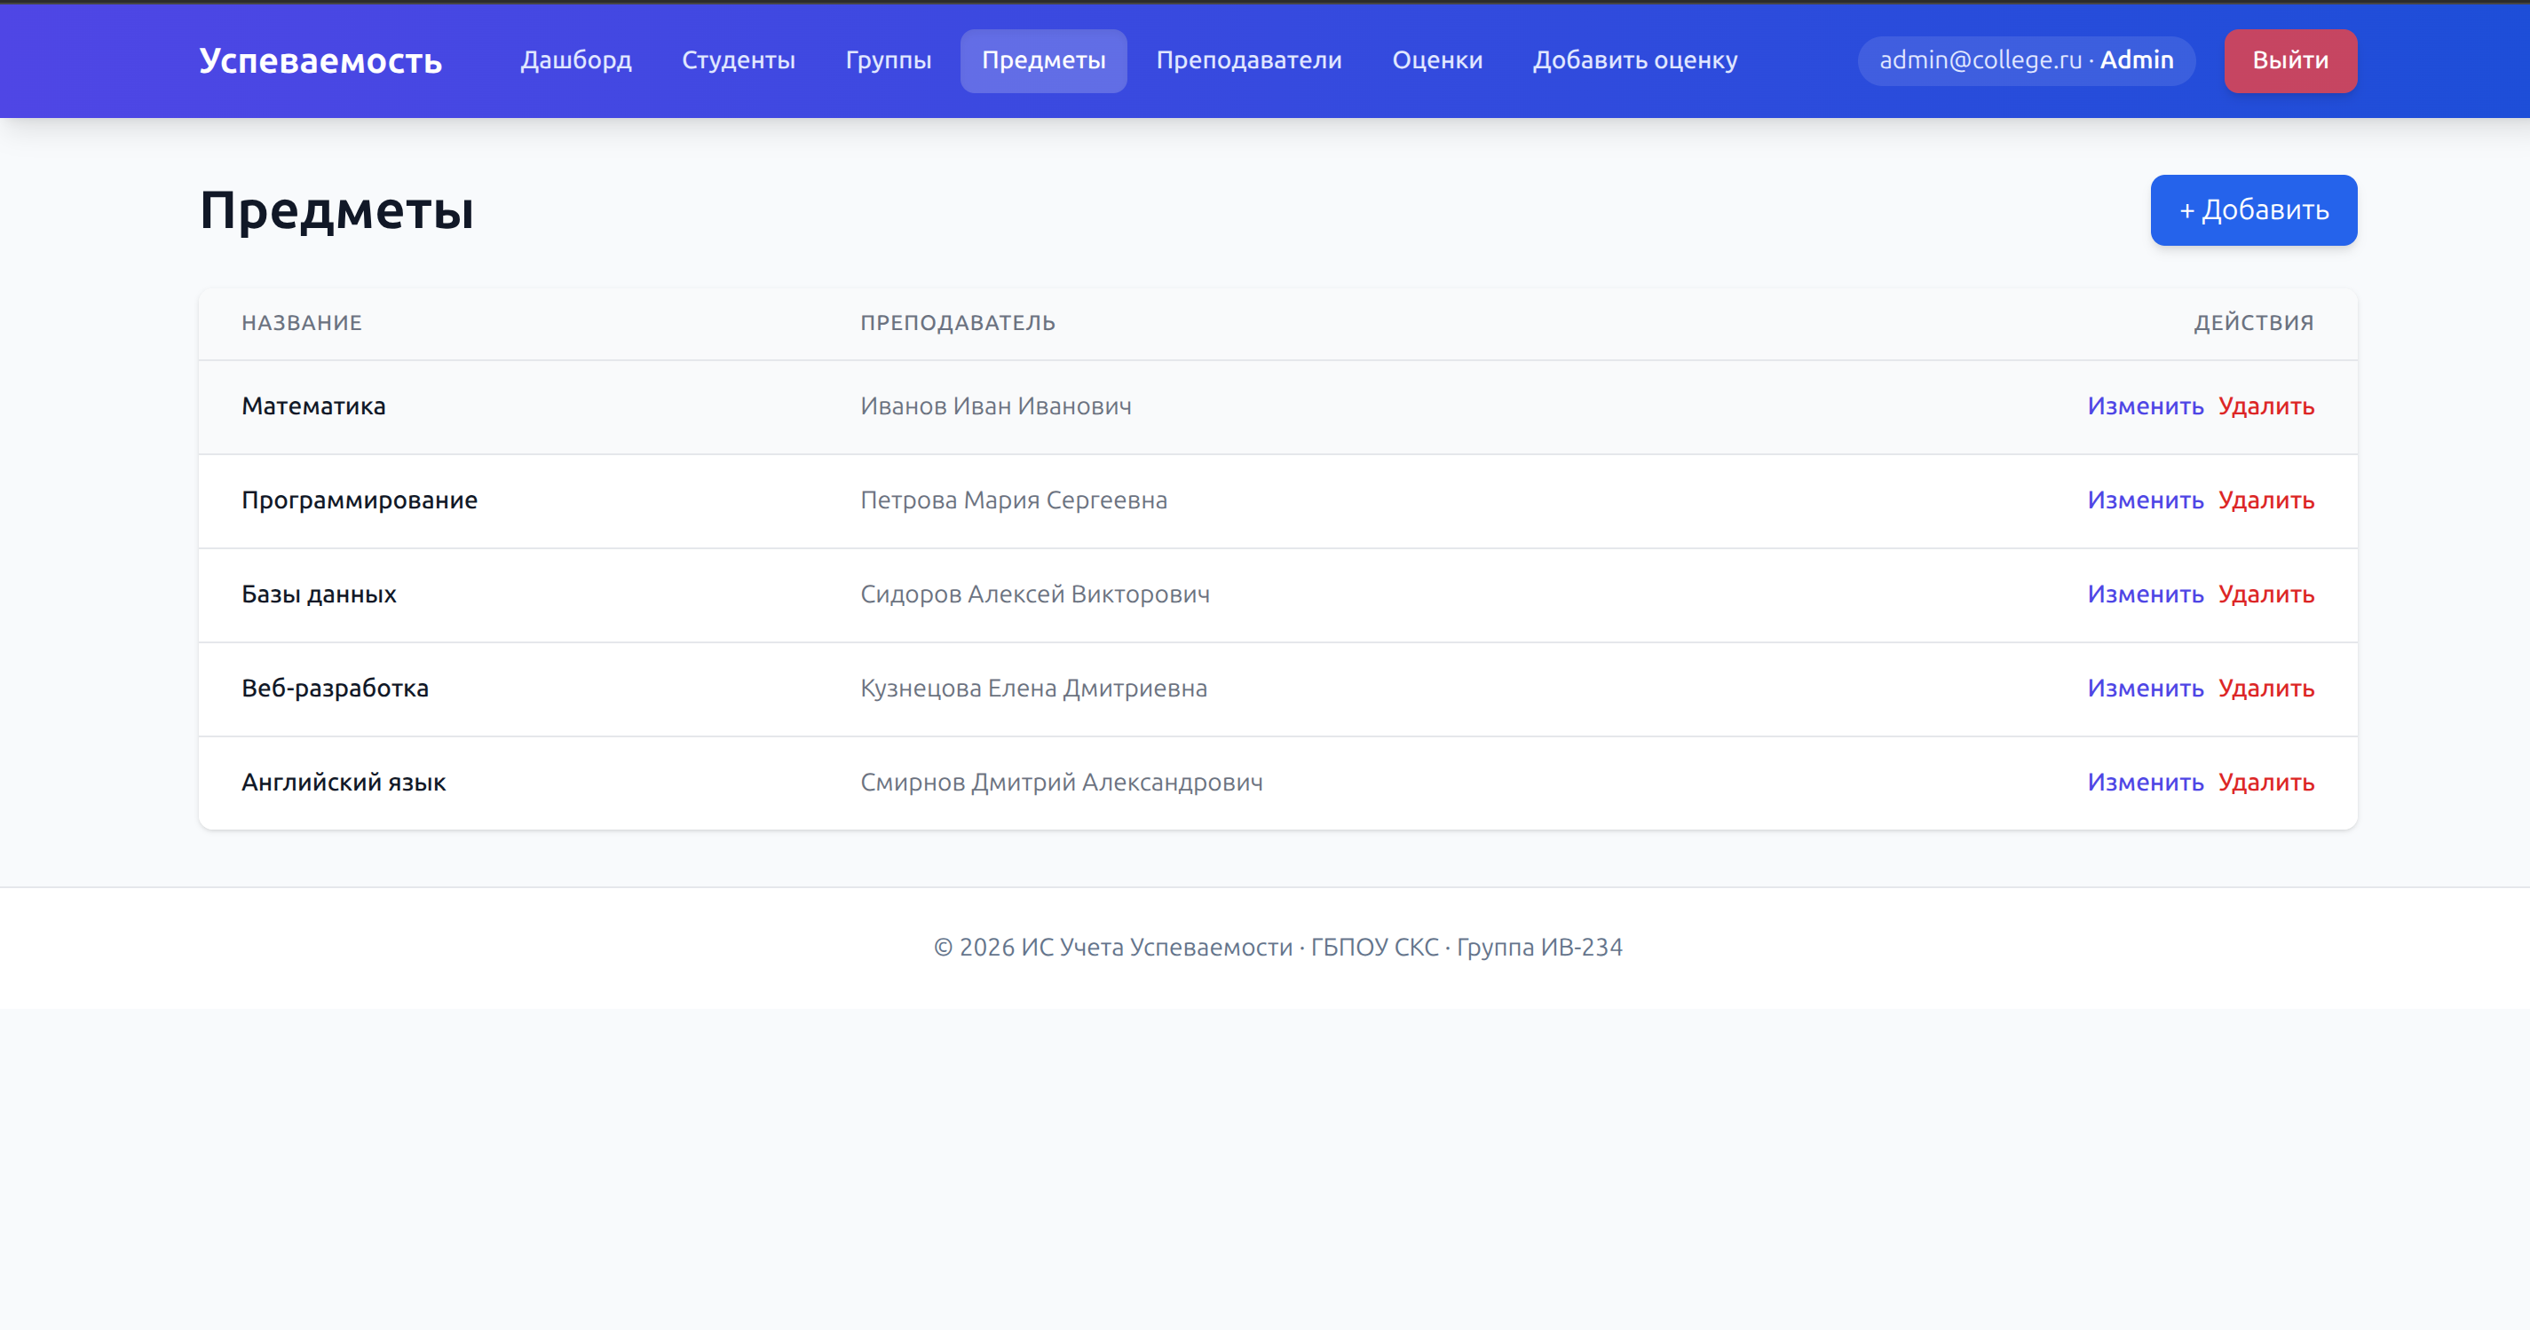
Рисунок 6 – Страница управления предметами

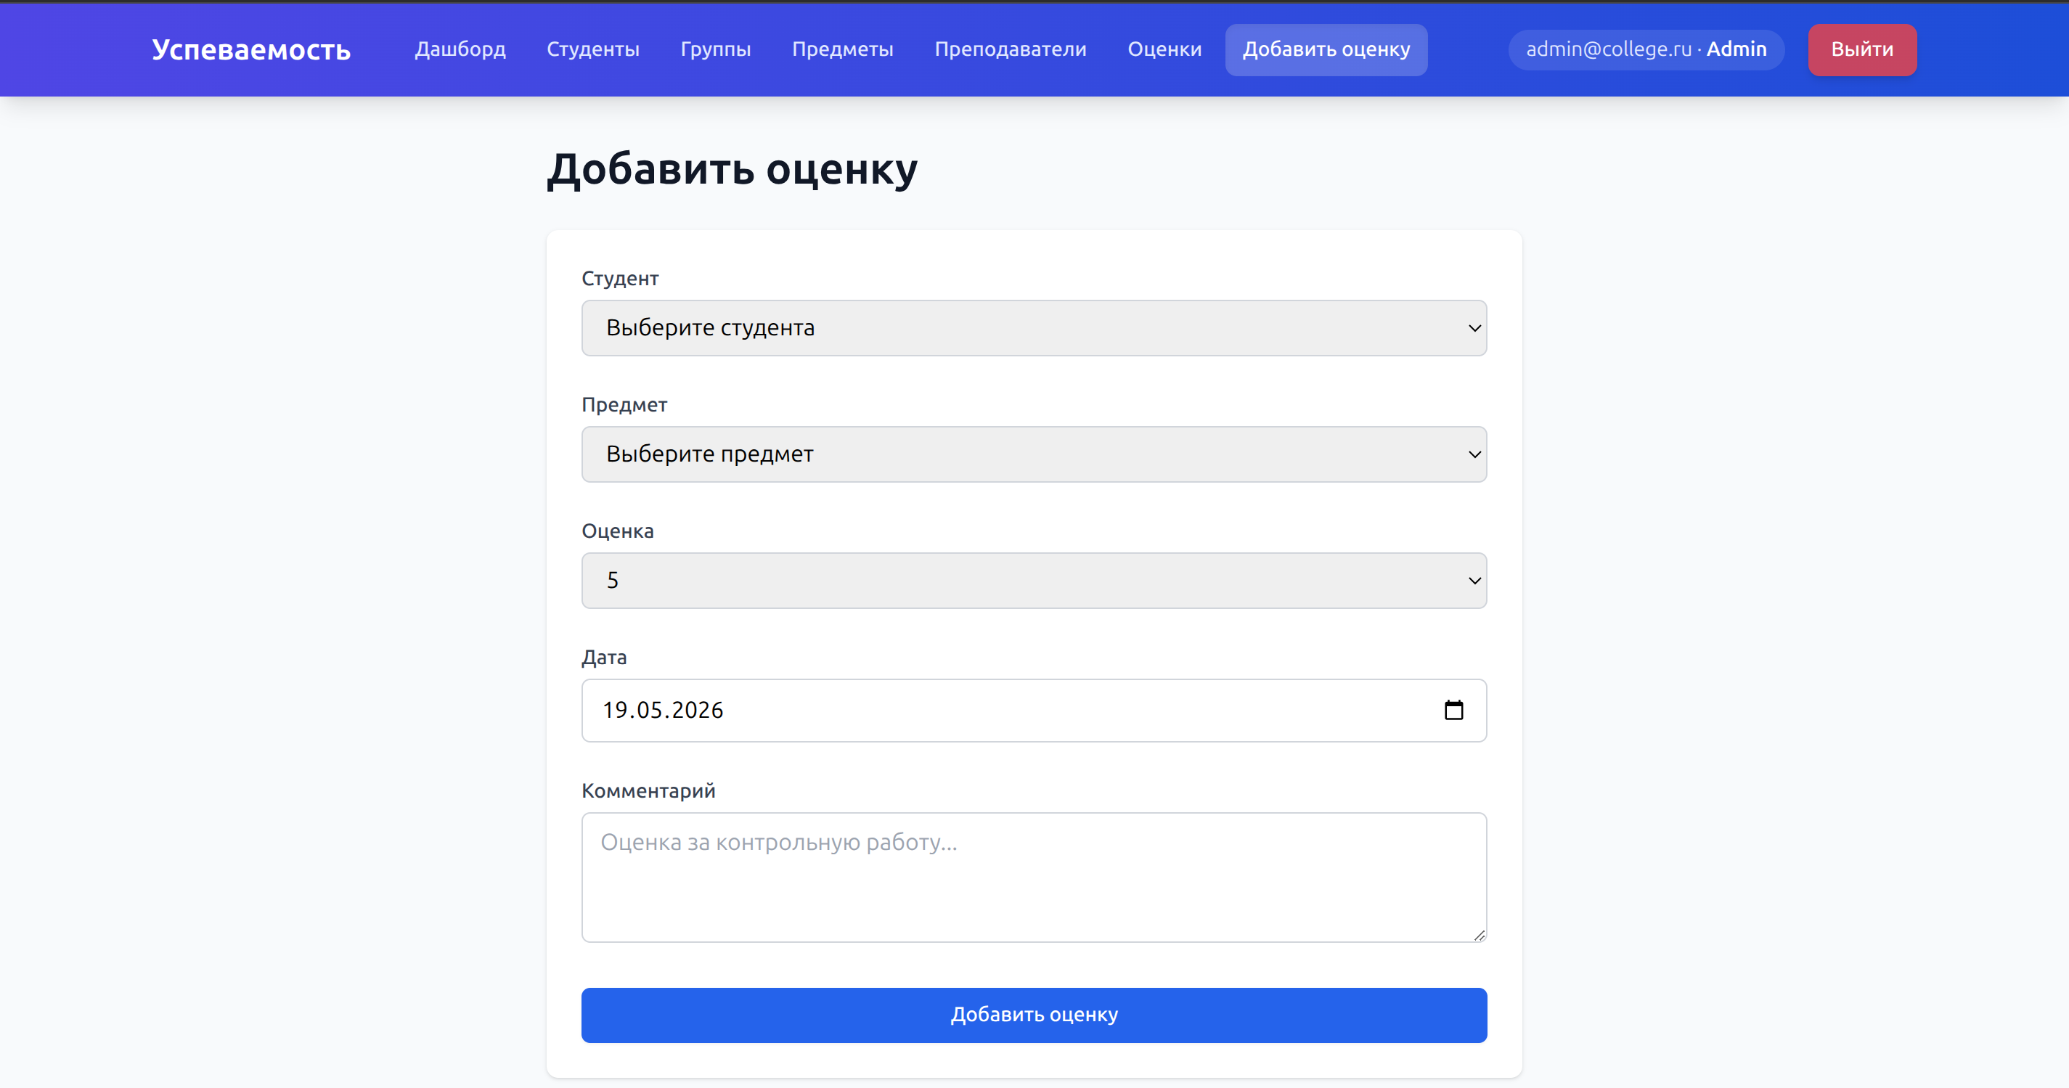
Рисунок 7 – Форма добавления оценки

ЗАКЛЮЧЕНИЕ
В ходе выполнения курсовой работы была разработана информационная система учета успеваемости студентов, состоящая из серверной части на ASP.NET Core Web API и клиентской части на React. Разработанное приложение полностью соответствует поставленным требованиям и демонстрирует применение современных технологий веб-разработки.
В теоретической части работы проведен всесторонний анализ предметной области учета успеваемости студентов. Были изучены существующие решения и выявлены их недостатки. Обоснован выбор клиент-серверной архитектуры, технологического стека (React, ASP.NET Core, PostgreSQL) и подхода к проектированию базы данных. Спроектирована ER-диаграмма и определена физическая структура таблиц с учетом нормализации и целостности данных.
В практической части реализовано полнофункциональное веб-приложение, включающее: REST API с полным набором CRUD-операций для всех сущностей; JWT-аутентификацию с трехуровневой ролевой моделью доступа (Student, Teacher, Admin); специализированные эндпоинты для получения успеваемости студента и расчета среднего балла группы; React-приложение с клиентской маршрутизацией, защищенными роутами, визуализацией данных в виде графиков и формами ввода; механизм seed-данных для демонстрации работы системы.
Разработанная система позволяет автоматизировать процессы учета успеваемости, сократить временные затраты на обработку данных и повысить оперативность принятия управленческих решений в образовательном процессе. Приложение может быть использовано в колледжах и вузах для цифровизации учебного процесса, а также в качестве основы для дальнейшего расширения функциональности.
В ходе разработки были укреплены практические навыки проектирования баз данных, разработки серверных приложений на платформе .NET, создания клиентских приложений на React, работы с системами контроля версий и документирования API. Полученный опыт может быть применен при выполнении дипломного проекта и в профессиональной деятельности.
В качестве перспектив дальнейшего развития системы можно выделить следующие направления: интеграция с электронными дневниками и системами дистанционного обучения (Moodle, Google Classroom); добавление модуля push-уведомлений для студентов и родителей; реализация генерации отчетов и аналитики в формате PDF и Excel; внедрение системы импорта/экспорта данных; развертывание приложения в облачной инфраструктуре (Microsoft Azure, Yandex Cloud); создание мобильного приложения на React Native с использованием существующего API.
Особое внимание в дальнейшем развитии следует уделить модулю аналитики и прогнозирования. На основе накопленных данных об успеваемости можно реализовать алгоритмы машинного обучения для выявления студентов, находящихся в группе риска отчисления по академическим причинам. Такая система раннего предупреждения позволит преподавателям и администрации своевременно принимать меры по поддержке отстающих студентов, что повысит общую эффективность учебного процесса.
Также перспективным направлением является интеграция с государственными информационными системами образования, такими как Федеральная информационная система «Электронный журнал» и информационная система ведения федерального реестра документов об образовании. Такая интеграция позволит автоматизировать процессы передачи данных в надзорные органы и снизит административную нагрузку на сотрудников учебного заведения.
В ходе выполнения данной курсовой работы были получены и закреплены компетенции в области проектирования баз данных, разработки серверных приложений на платформе .NET, создания клиентских приложений на React, работы с системами контроля версий Git и документирования программных интерфейсов. Полученные знания и навыки являются фундаментом для дальнейшего профессионального развития в сфере веб-разработки и информационных систем.

СПИСОК ИСПОЛЬЗОВАННОЙ ЛИТЕРАТУРЫ
1. ГОСТ 7.32-2017. Система стандартов по информации, библиотечному и издательскому делу. Отчет о научно-исследовательской работе. Структура и правила оформления. – М.: Стандартинформ, 2017. – 36 с.
2. Троелсен, Э. Язык программирования C# 9 и платформа .NET 5 / Э. Троелсен, Ф. Джепикс. – 10-е изд. – М.: ДМК Пресс, 2021. – 1328 с.
3. Lock, А. ASP.NET Core в действии / А. Lock. – 3-е изд. – СПб.: Символ-Плюс, 2023. – 800 с.
4. Lerman, J. Programming Entity Framework: Code First / J. Lerman, R. Miller. – O'Reilly Media, 2011. – 192 с.
5. Флэнаган, Д. JavaScript. Подробное руководство / Д. Флэнаган. – 7-е изд. – СПб.: Символ-Плюс, 2021. – 1168 с.
6. Wieruch, R. The Road to React / R. Wieruch. – 2023. – 300 с.
7. Стефанов, С. React. Быстрый старт / С. Стефанов. – 2-е изд. – СПб.: Символ-Плюс, 2021. – 384 с.
8. PostgreSQL 16. Документация [Электронный ресурс]. – Режим доступа: https://www.postgresql.org/docs/16/ (дата обращения: 15.05.2026).
9. Entity Framework Core. Документация Microsoft [Электронный ресурс]. – Режим доступа: https://learn.microsoft.com/ru-ru/ef/core/ (дата обращения: 15.05.2026).
10. Tailwind CSS. Документация [Электронный ресурс]. – Режим доступа: https://tailwindcss.com/docs (дата обращения: 15.05.2026).
11. React Router. Документация [Электронный ресурс]. – Режим доступа: https://reactrouter.com/en/main (дата обращения: 16.05.2026).
12. Джосутис, Н. Объектно-ориентированное программирование на C++ / Н. Джосутис. – М.: ДМК Пресс, 2020. – 1120 с.
13. Макконнелл, С. Совершенный код / С. Макконнелл. – 2-е изд. – М.: Русская редакция, 2021. – 896 с.
14. Martin, R. C. Clean Code: A Handbook of Agile Software Craftsmanship / R. C. Martin. – Prentice Hall, 2008. – 464 с.
15. Newman, S. Building Microservices / S. Newman. – 2nd ed. – O'Reilly Media, 2021. – 616 с.
16. JWT.io. JSON Web Tokens introduction [Электронный ресурс]. – Режим доступа: https://jwt.io/introduction (дата обращения: 16.05.2026).
17. Vite. Документация [Электронный ресурс]. – Режим доступа: https://vitejs.dev/guide/ (дата обращения: 17.05.2026).

ПРИЛОЖЕНИЕ А
Листинги программного кода серверной части
// Program.cs – конфигурация приложения
var builder = WebApplication.CreateBuilder(args);
builder.Services.AddControllers();
builder.Services.AddEndpointsApiExplorer();
builder.Services.AddSwaggerGen(options => {
options.AddSecurityDefinition("Bearer", new OpenApiSecurityScheme {
Description = "JWT Authorization",
Name = "Authorization", In = ParameterLocation.Header,
Type = SecuritySchemeType.ApiKey, Scheme = "Bearer"
});
});
builder.Services.AddAuthentication(JwtBearerDefaults.AuthenticationScheme)
.AddJwtBearer(options => {
options.TokenValidationParameters = new TokenValidationParameters {
ValidateIssuer = true, ValidateAudience = true,
ValidateLifetime = true, ValidateIssuerSigningKey = true,
ValidIssuer = jwtSettings["Issuer"],
ValidAudience = jwtSettings["Audience"],
IssuerSigningKey = new SymmetricSecurityKey(key)
};
});
builder.Services.AddCors(options => {
options.AddPolicy("AllowFrontend", policy => {
policy.WithOrigins("http://localhost:3000", "http://localhost:4200")
.AllowAnyHeader().AllowAnyMethod().AllowCredentials();
});
});
builder.Services.AddDbContext<ApplicationDbContext>(options =>
options.UseNpgsql(builder.Configuration.GetConnectionString("DefaultConnection")));
builder.Services.AddScoped<IGroupRepository, GroupRepository>();
builder.Services.AddScoped<IStudentRepository, StudentRepository>();
builder.Services.AddScoped<ITeacherRepository, TeacherRepository>();
builder.Services.AddScoped<ISubjectRepository, SubjectRepository>();
builder.Services.AddScoped<IGradeRepository, GradeRepository>();
builder.Services.AddScoped<IGroupService, GroupService>();
builder.Services.AddScoped<IStudentService, StudentService>();
builder.Services.AddScoped<ITeacherService, TeacherService>();
builder.Services.AddScoped<ISubjectService, SubjectService>();
builder.Services.AddScoped<IGradeService, GradeService>();
builder.Services.AddScoped<JwtService>();

ПРИЛОЖЕНИЕ Б
Листинги программного кода клиентской части
// App.tsx – конфигурация маршрутизации
import { BrowserRouter as Router, Routes, Route, Navigate } from 'react-router-dom';
import { AuthProvider } from './context/AuthContext';
import Layout from './components/Layout';
import PrivateRoute from './components/PrivateRoute';
import LoginPage from './pages/LoginPage';
import DashboardPage from './pages/DashboardPage';
import StudentsPage from './pages/StudentsPage';
import StudentDetailPage from './pages/StudentDetailPage';
import GroupsPage from './pages/GroupsPage';
import SubjectsPage from './pages/SubjectsPage';
import AddGradePage from './pages/AddGradePage';
function App() {
return (
<AuthProvider>
<Router>
<Layout>
<Routes>
<Route path="/login" element={<LoginPage />} />
<Route path="/" element={<Navigate to="/dashboard" replace />} />
<Route path="/dashboard" element={<PrivateRoute><DashboardPage /></PrivateRoute>} />
<Route path="/students" element={<PrivateRoute><StudentsPage /></PrivateRoute>} />
<Route path="/students/:id" element={<PrivateRoute><StudentDetailPage /></PrivateRoute>} />
<Route path="/groups" element={<PrivateRoute><GroupsPage /></PrivateRoute>} />
<Route path="/subjects" element={<PrivateRoute><SubjectsPage /></PrivateRoute>} />
<Route path="/grades/add" element={<PrivateRoute><AddGradePage /></PrivateRoute>} />
</Routes>
</Layout>
</Router>
</AuthProvider>
);
}
export default App;

